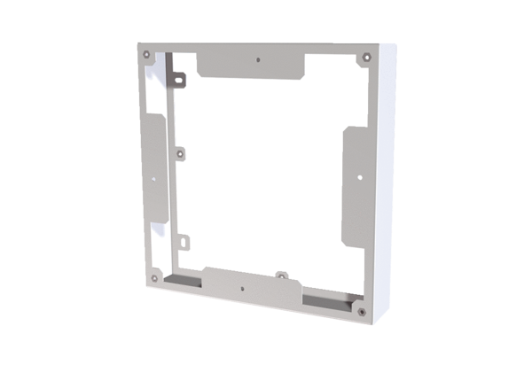Cadre d'adaptation PPB 30 ARWUnité de conditionnement : 1 pièceGamme: K
Numéro de référence : 0093.1525Fabricant : MAICO

